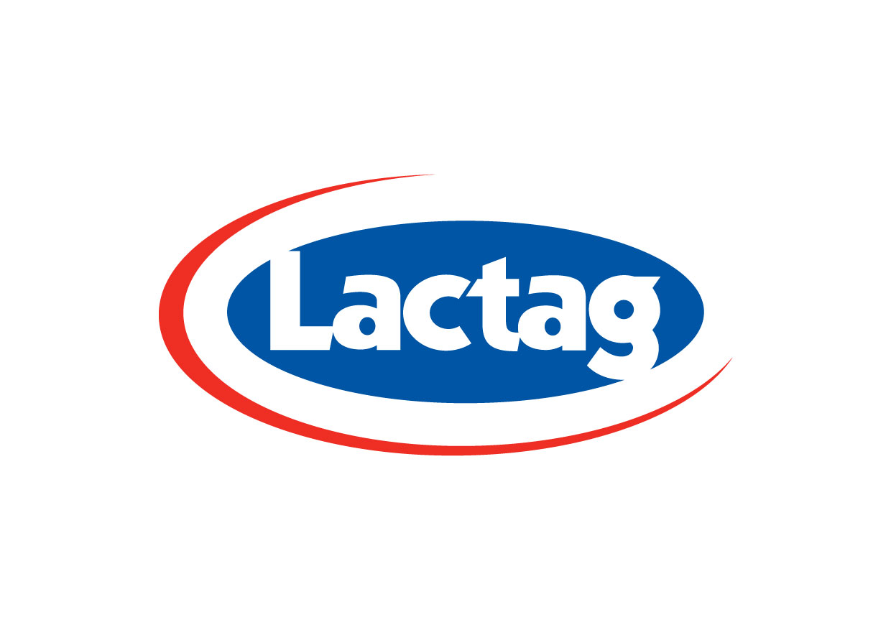

Lactag lanseaza laptele ESL in cutie Tetrapak

Lactag, una dintre cele mai mari fabrici de prelucrare a laptelui din sudul tarii, a lansat la inceputul anului 2014 un nou produs – laptele ESL, ambalat in cutie tetrapack de 1l. Laptele ESL completeaza gama de produse Lactag si este disponibil in varianta de 3,5% grasime si 1,5% grasime.

Adriean Asan-Mic, director general Lactag, a declarat : ”Dupa ce am investit intr-o fabrica noua, dotata cu o linie de productie speciala pentru ambalarea laptelui ESL la cutie tetrapack, Lactag a venit in intampinarea consumatorului urban, grabit si pretentios, cu un produs sanatos, gustos si cu termen de valabilitate extins. Preocuparea noastra permanenta pentru calitate, imbinata cu inspiratia agentiei care a dezvoltat identitatea grafica, au avut ca rezultat un produs de care suntem foarte mandri : sanatos, cu gust bogat, adevarat de lapte, atragator pentru toti clientii interesati de produse cu o calitate certa, la preturi rezonabile.”

Tehnologia de prelucrare ESL (Extended Shelf Life) presupune tratarea laptelui la temperaturi foarte inalte. Astfel, se reduce nivelul de micro-organisme care se dezvolta in lapte si se prelungeste termenul de valabilitate al acestuia pana la 30 de zile.

Lactag este un brand romanesc, mandru de faptul ca este romanesc, si cu o traditie de 50 de ani. Iaurtul, smantana, sana, kefirul, laptele batut, branza Fagaras, untul si toate celelalte produse Lactag sunt obtinute prin retete foarte apropiate si inspirate de cele traditionale, puse la indemana consumatorului in ambalaje cu motive nationale romanesti.

Mai important este insa faptul ca Lactag este un brand cu viziune, flexibil si deschis la nou. Laptele ESL vine in doua amabalaje inedite, care pastreaza valorile traditionale romanesti, dar le rescrie intr-un limbaj modern, un limbaj pe intelesul si placul consumatorului de la oras.

“Intensitatea culorilor si felul in care imbini culorile pot transforma lucrurile intr-un mod miraculous” a declarat Daniel Toma, director de creatie Funvertising, agentia care a realizat identitatea de brand si comunicarea Lactag. Despre cele doua noi ambalaje tetrapack, acesta a mai adaugat: “Am pastrat motivele nationale romanesti, le-am golit de culoare si apoi le-am umplut cu palete cromatice care vorbesc despre voiosia si forfota continua de la oras”.

Cum sloganul Lactag este Pe gustate!, ne ramane sa cumparam si sa gustam laptele ESL ambalat in cutii voioase tetrapack.

Extra info:
Funvertising este o agentie de publicitate full fun si full service, 100% independenta. Printre clientii sai actuali se numara CEZ Romania, EIT Forum Auto (unic importantor Volvo in Romania), Sofa Restaurant & Bistro Café, Clinica Academica, Phoenix Media, Nu Skin, A&D Pharma Walmark, Optiblu, Lactag, VB Leasing.

http://www.funvertising.ro

Lactag - Din punct de vedere al clasiﬁcarii societatilor de prelucrare a laptelui din Romania, Lactag este in prima categorie, avand nr. de autorizare L126 speciﬁc pentru schimburi intracomunitare.
Lactag este una dintre cele mai mari fabrici producatoare de lactate din sudul tarii, cu o capacitate de prelucrare de 60.000 litri / zi. Lactag functioneaza ca societate pe actiuni din 1991, ﬁind creata pe structura fostei ICIL Arges inﬁintata in 1962. Din iulie 2012 societatea a trecut sub o noua conducere, 98 % din actiunile companiei fiind preluate de Robert Iriza si Adriean Asan-Mic.
www.pegustate.ro
www.lactag.ro

